

# 1.Назначение

Стальная крупно-щитовая опалубка стен «**RESFORM**» предназначена для возведения бетонных и железобетонных вертикальных и наклонно-вертикальных монолитных конструкций (стен, колонн). Опалубка универсальна и состоит из каркасных модульных щитов, собираемых на стройплощадке в панели любых размеров и конфигураций. Каркас щитов изготовлен из стального профиля (рис.1) и защищен от воздействия окружающей среды полимерно-порошковым покрытием. В качестве палубы щита используется ламинированная фанера (t=18 мм., плотность ламината – р=220 г/см2).

Опалубка «**RESFORM**» – это современная система стеновой опалубки, которая позволяет облегчить процесс строительства и конструктивно исключить моменты нестыковок, подгонок, использования массивного оборудования и специальной предварительной подготовки. Применение стеновой опалубки «**RESFORM**» обеспечивает получение разнообразных монолитных железобетонных конструкций, имеющих ровную поверхность, практически не требующую дополнительной обработки для осуществления отделочных работ.

Опалубка производится в соответствие с ТУ 5225-001-35558796-2015.

Оборачиваемость стального каркаса – не менее 300, палубы – не менее 80.

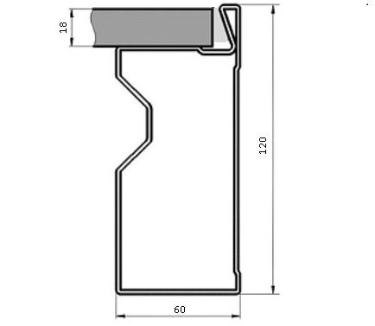

# (Рис.1) Стальной профиль

**2. Технические характеристики**

|  |  |  |
| --- | --- | --- |
| **Параметры и нагрузки приведены в таблице:** | | |
|  | Наименование показателей, единицы измерений | **Норма** |
|  | Тип | **Разборно-переставная крупнощитовая из стальных профилей СТ-3 комбинированная** |
|  | Толщина стального профиля (мм) | **2,5** |
|  | Покрытие стальных элементов опалубки | **Антикорозийное** |
|  | Расчетная статистическая нагрузка на опалубку от давления бетонной смеси, кПа | **80** |
|  | Расчетная статистическая нагрузка при вибрирование бетонной смеси, кПа | **5,2** |
|  | Прогиб щита опалубки от воздействия нагрузки в любом направлении 90 кПа, не более | **1/400** |
|  | Отклонение от плоскости бетонной поверхности монолитной конструкции после распалубки на длине до 3м., не более | **4** |
|  | Максимальная нагрузка на подмости, кг/м2, не более | **180** |

|  |  |  |
| --- | --- | --- |
|  | Оборачиваемость опалубки по  сроку службы палубы, циклов, не менее | **60 (до 150)** |
|  | Оборачиваемость опалубки по сроку службы каркаса, циклов, не менее | **200/300** |

**3.Основные элементы опалубки**

Назначение элементов опалубки и её комплектующих:

1) *Щит линейный* (рис.2)

Применяется для опалубки прямолинейных участков объекта и участков, образующих внешний прямой угол.

Щит состоит из сварного каркаса, выполненного из специального стального профиля (две большие и две малые балки), ребер жесткости, называемых перекладинами и палубы из ламинированной фанеры. В каркасе щита имеются отверстия для установки стяжных винтов и торцевые отверстия для транспортирования их с помощью грузоподъемных механизмов. Для крепления кронштейнов подмостей и подкосов на перекладинах рамы и усилителях также имеются специальные отверстия.

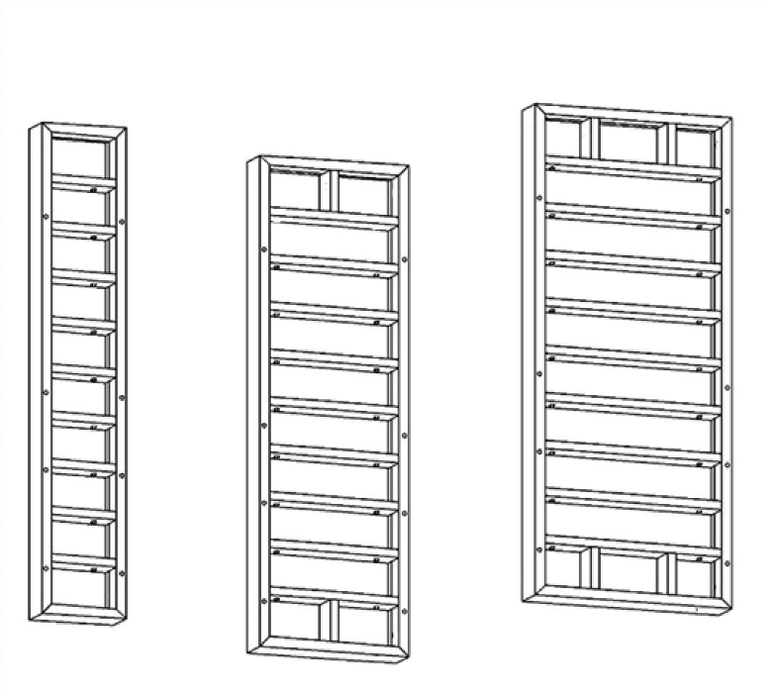Конструктивные особенности профиля позволяют при помощи реечного замка соединять щиты перпендикулярно друг другу для формирования внешнего прямого угла без использования углового элемента. Для формирования прямолинейных участков стены также допускается использовать стандартный клиновой замок.

# (Рис.2) Виды линейных щитов.

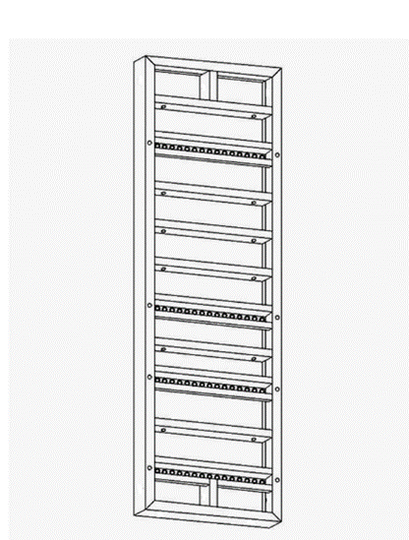*2) Щит универсальный* (рис.3)

Универсальный щит применяется при формировании торцов стен, нестандартных углов и колонн различного сечения. Универсальный щит имеет ряд сквозных отверстий на рабочей плоскости для связки щитов перпендикулярно друг другу при помощи специальных шкворней. При заливке колонн рекомендуется использовать универсальные щиты в перевернутом на 180° положении от нормального положения, изображенного на рисунке 3.

# (Рис.3) Универсальный щит

1. 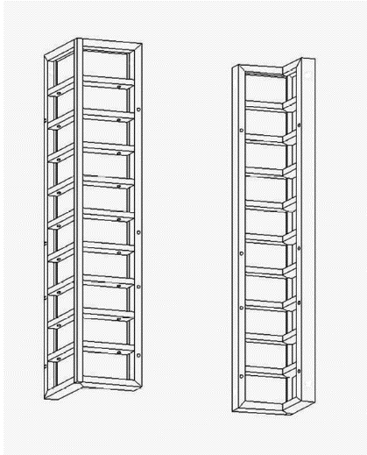*Щит угловой внутренний* (рис.4а)

Служит для возведения опалубки на внутренних углах стен 90. В стандартном исполнении не имеет отверстий на перекладинах.

1. *Щит угловой наружный* (рис.4б)

Служит для возведения опалубки на наружных углах стен 90. Угловые щиты для формирования прямых углов должны по возможности устанавливаться парами, причем, ширина полки наружного щита должна быть больше ширины полки внутреннего щита на величину, равную толщине стены на данном участке.

# (Рис.4) Угловой внутренний и

**наружный щиты.**

При заказе угловых щитов с разной шириной полок необходимо различать левый (при обозначении добавляется «L») и правый («R») угловые щиты. Левым угловым щитом (правило одно для внутренних и наружных угловых щитов) называется щит, ширина левой полки которого на виде сверху больше, чем правой. Кроме того, на виде сверху такой щит напоминает английскую букву «L».

1. *Угловой элемент* (Рис.5)

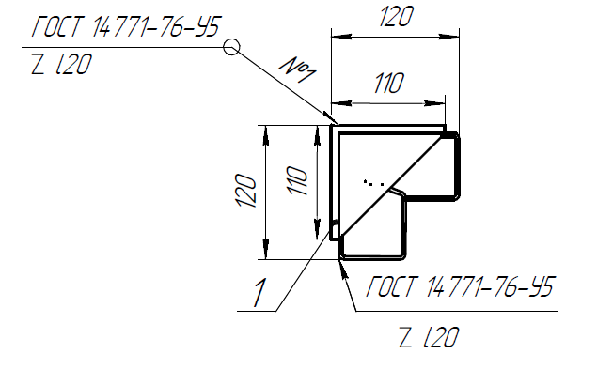

Используется для образования угла 90 градусов между

линейными щитами. Допустимо применение углового

элемента без использования стяжного винта в колонне

сечением не более 400х400, при этом угловой элемент

скрепляется с щитами замком универсальным BFD

(реечным), не менее 4-х замков с одной стороны. При

формировании пилонов и окончании стен, наличие

стяжных винтов между линейными щитами обязательно,

если нет возможности установить стяжные винты-

необходимо использовать выравнивающие балки. (Рис.5) **Угловой элемент**



1. *Угловой элемент усиленный* (Рис.6)

Усиленный угловой элемент позволяет заливать пилоны

и колонны большего сечения.

(Рис.6) **Угловой элемент усиленный**

1. *Щит шарнирный наружный 0,1х0,1*

Используется при возведении опалубки шахт, а также для формирования наружных углов стен от 65 до 180.

1. *Щит шарнирный внутренний от 0,3х0,3 и более.*

Используется при возведении опалубки шахт, а также для формирования внутренних углов стен от 60 до 180.

1. *Щит угловой распалубочный 0,3х0,3*

Применяется для оперативной опалубки и распалубки шахт, а также для облегчения распалубливания в сложных конфигурациях опалубки или в ограниченном пространстве. Изготавливаются высотой 3,0 м, 3,3 м,1,5 м.

1. *Щит компенсатор*

Применяется для компенсации зазора в опалубке шириной от 60 до 300 мм и облегчения распалубливания.

Все щиты могут поставляться различной высоты и ширины (кроме углового распалубочного) в зависимости от потребности заказчика.

# Комплектующие к опалубке

|  |  |
| --- | --- |
| **Подкос 2х уровневый** |  |
| Подкос 2х уровневый «RESFORM» предназначен для фиксации в вертикальной плоскости щитов опалубки. Крепится на перекрытии при помощи штыря и фиксируется на щите в двух точках. |  |
| **Кронштейн подмостей** |  |
| Кронштейн подмостей «RESFORM» предназначен для обеспечения безопасности людей на строительной площадке во время работ по заливке бетона в опалубку колонн и стеновую опалубку. Данный элемент представляет собой «временные» перила и подмости для настила, отличающиеся простотой монтажа, прочностью и высоким уровнем надежности. Фиксируется устройство на ребрах щитов. Может использоваться со стальными и алюминиевыми щитами любой высоты. |  |

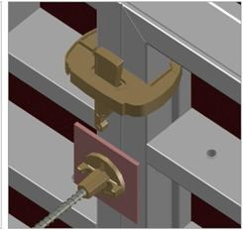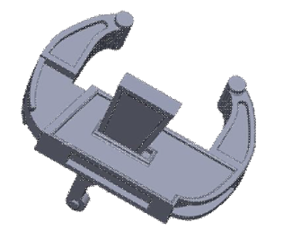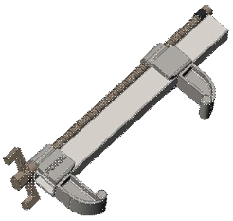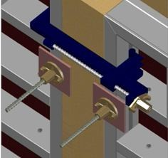

|  |  |
| --- | --- |
| **Стойка ограждений** |  |
| Стойка ограждения «RESFORM» предназначена для устройства временного ограждения наружного крап и проемов в ппитах перекрытий для выполнении условий техники безопасности СМР.Стойка ограждения по функциональному назначению относится к защитному типу ограждения по ГОСТ 12.4.059-8Э и применяется для предохранения человека от падения в местах перепада по высоте,  при возведении новых и реконструкции действующих зданий и сооружений. Вес, 9кг. |  |
| **Замок клиновой** |  |
| Замок клиновой «RESFORM» обеспечивает максимальную плотность прилегания на стыках опалубочных щитов, что позитивно влияет  на степень прочности и качества строящихся зданий, а также позволяет придать поверхностям тот уровень гладкости, который не потребует дополнительной обработки. Особенностью замка клинового служит способность воспринимать равно сжимающие  и растягивающие усилия. При демонтажных работах клин устройства фиксируется в замке, позволяя избежать ненужных усилий. Вес, 3.0кг. |  |
| **Замок универсальный (винтовой)** |  |
| Замок удлиненный-винтовой «RESFORM»  Основным отличием замка удлиненного  от аналогичного оборудования является то, что  он позволяет использовать между щитами вставку шириной до 250 миллиметров. Это делает его более универсальным, чем подобные комплектующие. Вес 5 кг. |  |

|  |  |
| --- | --- |
| **Болт стяжной и гайка к опалубке** |  |
| Данный элемент используется в качестве крепежа для щитовой опалубки. Длина изделия подбирается в соответствии с размерными характеристиками  и архитектурными особенностями будущего сооружения. Так для формирования фундаментов, колонн, панелей перекрытия потолков и стен могут потребоваться болты различного размера.  Использование предлагаемого болта стяжного возможно с опалубкой любого типа и фирмы производителя. Монтаж изделия осуществляется посредством двух гаек соответствующего диаметра, доукомплектованными при необходимости двумя шайбами. Шайба предназначена для распределения давления гайки в щитах опалубки. Гайка: 0,4 кг.,Тяж 1,0м- 2кг., Шайба 110*110-0,4 кг. |  |
| **Анкер торцевой** |  |
| Анкер торцевой опалубки служит для сцепления между собой щитов опалубки колонн, линейных и универсальных щитов, при формировании торцов стен, внешних прямых и косых углов. Анкер торцевой опалубки изготавливается из стальной арматуры и обеспечивает необходимую прочность системы опалубочного оборудования и соединяемых элементов опалубки. Длина анкера составляет в среднем 330 мм. Существуют и другие типоразмеры. Анкер торцевой обычно комплектуется гайками и шайбами. Шайбы увеличивают опорную площадь анкера на ребра щитов опалубки. Гайка большого диаметра с барашками легко затягивается и обеспечивает максимальную прочность  соединения. Вес 1,7 кг. | shkvoren |

|  |  |
| --- | --- |
| **Захват монтажный** |  |
| Специализированное грузозахватное приспособление, основными элементами которого являются корпус и фиксирующий элемент. При зацеплении фиксатор не позволяет грузу (щит для опалубки) смещаться относительно горизонтальной оси и обеспечивает жесткое крепление.  Простота конструкции позволяет затрачивать минимум усилий и времени на зацепку/отцепку груза. Вес 7 кг. |  |

1. **Пластиковые закладные**

|  |  |
| --- | --- |
|  | **Наименование. Описание.** |
|  | **Фиксатор арматура «Звездочка»**  Обеспечивает защитный слой 20/25/30/35/40/50 мм. в вертикальных плоскостях. Применяется при заливке стен. Минимальное сопротивление с опалубкой. |
|  | **Фиксатор «Стойка» 10/15/20/25 Фиксатор «Стульчик» 15/20/25/30 Фиксатор «Стульчик» 30**  **Фиксатор «Кубик малый» 20/25/30/35 Фиксатор «Кубик» 35/40/45/50**  Фиксатор арматуры универсальный.  Применяется с арматурой диаметром  от 4 до 28 мм, и далее по мере возрастания |
|  | **Фиксатор «Бабочка» 25/40** Обеспечивает защитный слой 15-50 мм. в горизонтальных плоскостях.  Применяется при заливке перекрытия. |

|  |  |
| --- | --- |
|  | **Трубка из ПВХ 25**  Трубка ПВХ предназначены для прокладки электропроводки в бетонных стенах.  Трубка ПВХ имеет размер:  Диаметр 20 и 25 мм в отрезках длиной 3 м.  Используются в качестве защитного рукава поверх стяжного болта. |
|  | **Конус**  Конус используется с трубками ПВХ.  Обеспечивает плотный контакт защитной трубки-ограничителя с опалубочной поверхностью и предотвращает возможное попадание бетона внутрь |
|  | **Заглушка ПВХ/Заглушка ПВХ « с шапкой»**  Используется для предохранения неиспользованных отверстий в щитах опалубки от бетонной смеси |
|  | **Опора для сыпучих оснований ПВХ**  Применяется для установки фиксаторов на сыпучие основания, гидроизоляцию, утеплитель. Применяется с фиксаторами: кубик 15/30; КУБИК 35/50 (стульчик; стойка «перевертыш»). |
|  | **Угол ПВХ chamferFORM**  Способствуют удержанию бетона в пределах опалубочной формы, тем самым придавая нужную форму колоне. |

1. **Технология и организация выполнения работ.**
   1. **Монтаж и установка опалубки стен.**

До начала работ по монтажу крупнощитовой опалубки должны быть выполнены организационно-подготовительные мероприятия в соответствии СНиП 3.01.01-85

«Организация строительного производства», а также должны быть выполнены следующие работы: нивелировка поверхностей перекрытий; разбивка осей стен; произведена разметка положения стен в соответствии с проектом; на поверхности перекрытия краской должны быть нанесены риски, фиксирующие рабочее положение опалубки; подготовлена монтажная оснастка и инструмент. Места установки опалубки должны быть очищены от грязи и мусора, а в зимнее время от снега и льда.

Опалубка на строительную площадку должна поступать комплектно, пригодной к монтажу и эксплуатации, без доделок и исправлений на строительной площадке.

Поступившие на строительную площадку элементы опалубки размещают в зоне действия башенного крана. Все элементы опалубки должны хранится под навесом в условиях, исключающих их повреждение, рассортированные по маркам и типоразмерам. Щиты опалубки укладывают в штабеля на деревянных прокладках и подкладках. Остальные крепежные элементы укладывают в ящики.

Монтаж, демонтаж и установка опалубки должны производится по проекту производства работ (ППР).

Опалубка стен может монтироваться как отдельными щитами, так и предварительно собранными панелями.

Сборка панелей из отдельных щитов должна осуществляться на специально подготовленной площадке в зоне действия башенного крана.

Щиты опалубки выполнены модульной конструкции, универсальными и взаимозаменяемыми, верх и низ щита не определены, сборка может осуществляться по любым граням.

Конструкция щитов опалубки предусматривает возможность их установки и соединения друг с другом в вертикальном и горизонтальном положении. В ребрах каркаса выполнены отверстия для навески кронштейнов подмостей и установки подкосов.

При сборке панелей и установке опалубки из отдельных щитов щиты между собой соединяются замками, не менее трех по высоте щита.

При установке горизонтальных щитов допускается соединять их замками с вертикально установленными щитами, не менее трех замков по длине горизонтального щита.

Во время сборки панелей или монтажа опалубки из отдельных щитов на них устанавливают и закрепляют подкосы и кронштейны через отверстия в горизонтальных ребрах щитов опалубки, при этом могут быть использованы отверстия в разных ребрах щита. Количество подкосов и кронштейнов определяется ППР.

При монтаже опалубки стен подкосы устанавливают через

* 1. ,5 м., кронштейны для укладки рабочего настила устанавливают на расстоянии около 1,2 м..

После установки подкосов и щитов по оси стены, их приводят в вертикальное положение при помощи винтов подкоса. Точность установки проверяют по отвесу.

После монтажа противоположных щитов опалубки стен, щиты скрепляют винтовыми стяжками, их устанавливают не менее трех штук по высоте щита.

Винтовые стяжки, устанавливаемые между противоположными щитами,

пропускают через трубки ПВХ из комплекта поставки, длина которых соответствует толщине бетонируемой стены.

Винтовые стяжки пропускают через отверстия одного из рядом стоящих щитов. При затяжке гаек они фиксируют два рядом стоящих щита, для чего применяются шайбы диаметром 110 мм. Не используемые отверстия во втором щите в избежание заполнения бетоном должны быть заглушены специальными пробками из комплекта поставки.

Щиты или панели наружных стен монтируют на подмостях закрепляемых к стенам. Через отверстия в стене нижележащего этажа пропускают болты с опорной пятой наружной стороне стены и закрепляют изнутри помещения. На подмостях имеются конусные ловители. При монтаже подмостей краном конусные ловители входят в болты, после этого изнутри затягивают болты и подмости прижимаются к забетонированной стене нижележащего этаже.

В начале производят монтаж наружных щитов (панелей), опалубки, их устанавливают на рабочих подмостях, выверяют и закрепляют с помощью подкосов. Затем с перекрытия устанавливают внутренние щиты (панели) опалубки, которые последовательно в процессе установки закрепляются щитами при помощи винтовых стяжек.

Строповку отдельного щита опалубки производят специальным захватом. Панель стропят за две точки, двухветвевым стропом с двумя захватами (см. Приложение). Для исключения деформации ребер щита при монтаже крупноразмерных панелей предусмотрены дополнительные ребра.

# 6.2. Демонтаж опалубки.

Демонтаж опалубки разрешается проводить только после достижения бетоном требуемой прочности, согласно СНиП 3.03.01-87 и с разрешения производителя работ.

Демонтаж опалубки стен производят укрупненными панелями (5-6 щитов). На панели откручивают гайки винтовых стяжек, вытаскивают стяжки. Затем с помощью подкосов отрывают панели от бетона.

Отсоединенную панель стропят и переносят краном на новую захватку Щиты, панели опалубки стен каждый раз после демонтажа надо очищать от

налипшего цементного раствора.

Применение опалубки предусматривает обязательную очистку и смазку палубы щитов.

# Требование к качеству приемке работ.

Смонтированная опалубка принимается мастером или прорабом, ответственным за производство работ на строительной площадке. При этом согласно СНиП 3.03.01-87

«Несущие и ограждающие конструкции» проверке подвергаются:

* + - соответствие форм и геометрических размеров опалубки рабочим чертежам;
    - совпадение осей опалубки с разбивочными осями конструкции или сооружений;
    - точность отметок отдельных опалубочных плоскостей или выносок на опалубочных плоскостях;
    - вертикальность и горизонтальность опалубочных плоскостей;
    - правильность установки закладных деталей, пробок и т.д.;
    - плотность стыков и сопряжений элементов опалубки с доборами по месту, с ранее уложенным бетоном или подготовкой.

Точность установки крупнощитовой опалубки из стальных сплавов в том числе:

* + - конструкций готовых под окраску без шпатлевки, перепады поверхностей, в том числе стыков, должны быть не более 2 мм;
    - для конструкций, готовых под оклейку обоями не более 1 мм.. Прогиб собранной опалубки:
    - вертикальных поверхностей должен быть не более 1/400 пролета;

Минимальная прочность бетона при распалубке не загруженных монолитных конструкций должна быть:

* + - 0,2-0,3 МПа для вертикальных поверхностей из условия сохранения формы;

# Меры безопасности.

При производстве строительно-монтажных работ по возведению зданий из монолитного железобетона в крупнощитовой опалубке необходимо соблюдать требования СНиП III-4-80* «Техника безопасности в строительстве», «Правила пожарной безопасности при производстве строительно-монтажных работ»,

«Правила устройства и безопасной эксплуатации грузоподъемных кранов». Безопасность производства работ должна быть обеспечена:

* + - * выбором соответствующей рациональной, технологической оснастки;
      * подготовкой и организацией рабочих мест производства работ;
      * применением средств защиты работающих;
      * проведением медицинского осмотра лиц допущенных к работе;
      * своевременным обучением и проверкой знаний рабочего персонала и ИТР по технике безопасности при производстве строительно-монтажных работ.

Особое внимание необходимо обратить на следующее:

* + - * способы строповки элементов конструкций должны обеспечивать их подачу к месту установки в положение, близкое к проектному;
      * элементы монтируемой опалубки во время перемещения должны удерживаться от раскачивания и вращения гибкими оттяжками;
      * не допускать одновременное производство работ в двух и более ярусах по одной вертикали без соответствующих защитных устройств (настилов, навесов);
      * при перемещении краном грузов расстояние между наружными габаритами проносимых грузов, выступающими частями конструкции и препятствий на ходу перемещения должно быть по горизонтали не менее 1 м., по вертикали не менее 0,5 м..

Открытые проемы в стенах, расположенные на уровне примыкающего к ним перекрытия либо рабочего настила, должны иметь ограждения на высоту не менее 1 метр и бортовую доску с шириной не менее 15 см..

Рабочие настилы для бетонирования на щитах опалубки должны быть ограждены перилами высотой не менее 1 м. и иметь промежуточный горизонтальный элемент (доски) а также бортовую доску.

Устанавливать щиты или панели опалубки при помощи крана следует с соблюдением следующих правил:

* + - * устанавливаемые панели должны быть надежно скреплены;
      * освобождать щит или панели опалубки от крюка крана разрешается после их закрепления постоянными или временными креплениями;
      * приготовление и нанесение смазок на палубу опалубки должно производится с обязательным соблюдением всех требований санитарии и техники безопасности.

# Приложение

Пример формирования прямолинейного участка стены с углом

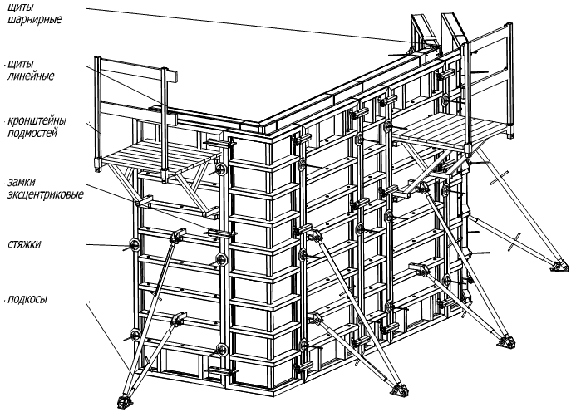

Пример формирования колонн с применением универсальных щитов.

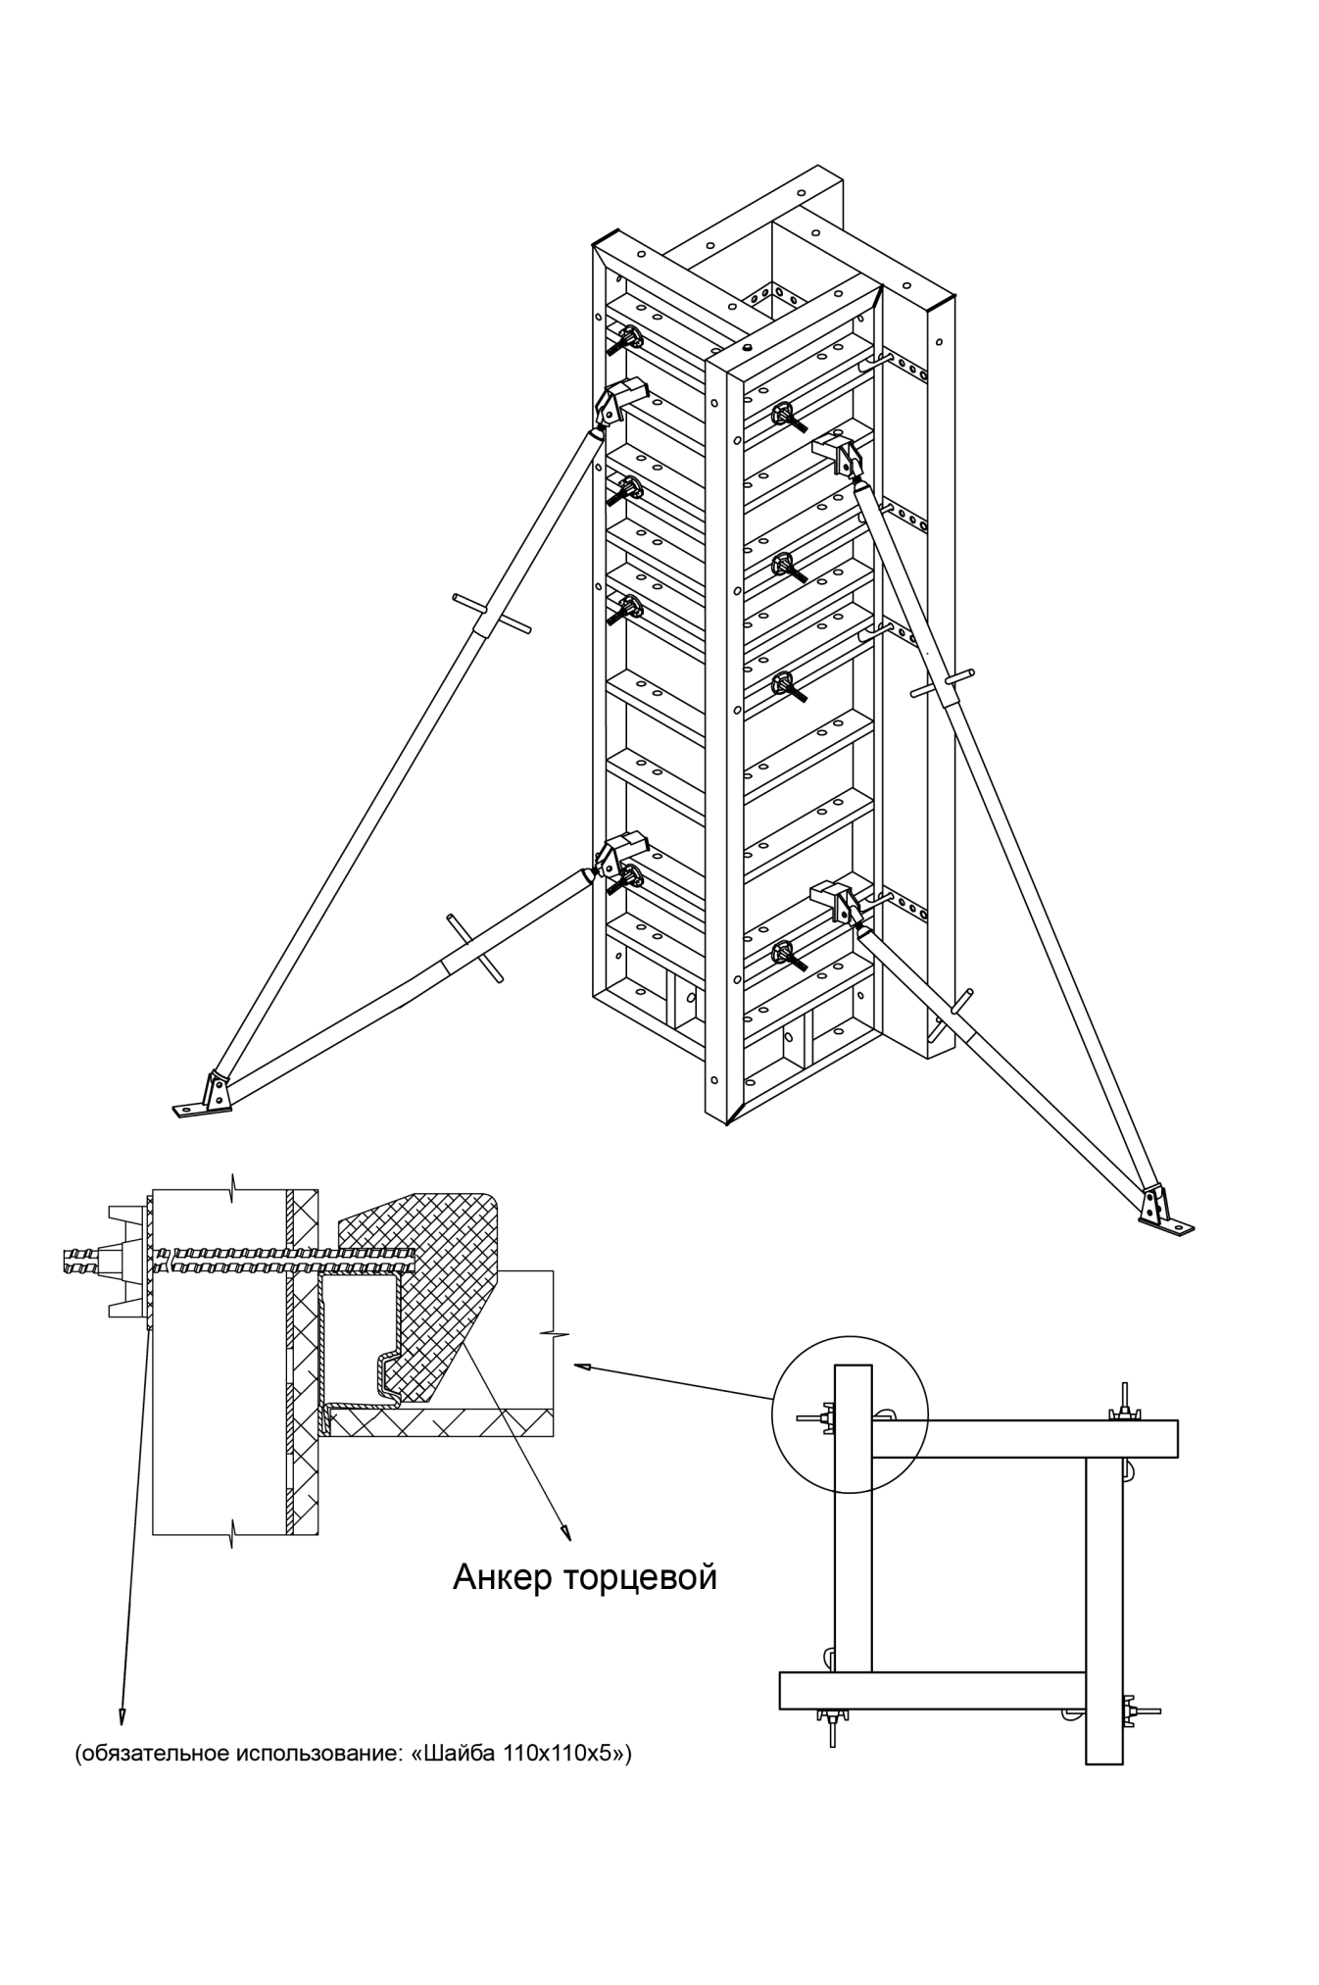

# Схема использования Угла ПВХ chamferFORM

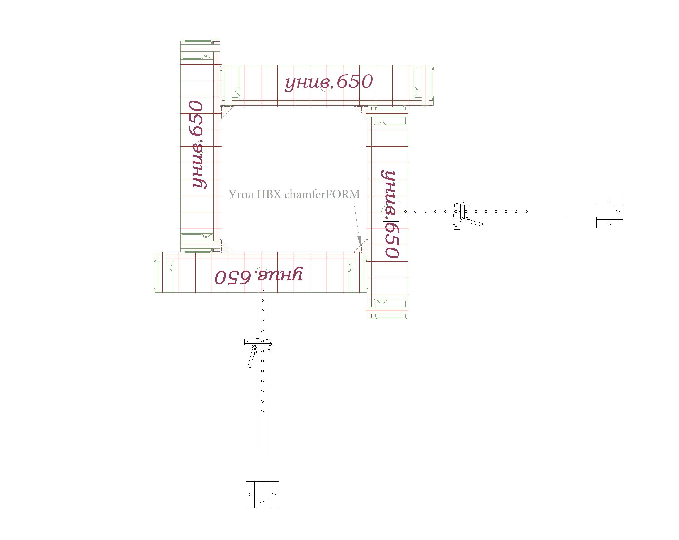

Завод опалубочных систем «RESFORM» рекомендует, при заливке колон на универсальных щитах использовать *Углы ПВХ chamferFORM*, которые способствуют удержанию бетона в пределах опалубочной формы, тем самым придавая нужную форму колоне.

*Угол ПВХ chamferFORM* является универсальным решением для создания колон с идеально гладкой поверхностью.

**Особое внимание необходимо обратить на следующее:**

* способы строповки элементов конструкций должны обеспечивать их подачу к месту установки в положение, близкое к проектному;
* элементы монтируемой опалубки во время перемещения должны удерживаться от раскачивания и вращения гибкими оттяжками;
* не допускать одновременное производство работ в двух и более ярусах по одной вертикали без соответствующих защитных устройств (настилов, навесов);
* при перемещении краном грузов расстояние между наружными габаритами проносимых грузов, выступающими частями конструкции и препятствий на ходу перемещения должно быть по горизонтали не менее 1 м, по вертикали не менее 0,5 м;
* рабочие настилы для бетонирования на щитах опалубки должны быть ограждены перилами высотой не менее 1 м и иметь промежуточный горизонтальный элемент (доски) а также бортовую доску;
* давление бетонной смеси на элементы опалубки не должно превышать расчетной величины 8,0 тс/м2, указанной выше;
* расчет скорости заливки бетонной смеси необходимо производить с учетом температуры окружающего воздуха;
* Устанавливать или снимать щиты и панели опалубки при помощи крана следует с соблюдением следующих правил:
* устанавливаемые панели должны быть надежно скреплены;
* снимаемые щиты и панели должны быть отделены от поверхности бетона;
* освобождать щит или панели опалубки от крюка крана разрешается после их закрепления постоянными или временными креплениями;
* приготовление и нанесение смазок на палубу опалубки должно производиться с обязательным соблюдением всех требований санитарии и техники безопасности.

# Гарантийные обязательства

Производитель гарантирует соответствие комплекта опалубки «**RESFORM**» ТУ 5225-001-35558796-2015 при соблюдении Покупателем условий транспортирования и хранения, а также правил, указанных в «Инструкции по эксплуатации опалубки».

Срок гарантии на сохранение технических и технологических свойств поставляемого Товара составляет 12 (двенадцать) месяцев с момента получения Товара Покупателем.

# Спецификация

|  |  |  |  |  |
| --- | --- | --- | --- | --- |
|  | **Наименование** | **Обозначение** | **Количество** | **Примечание** |
|  |  |  |  |  |
|  |  |  |  |  |
|  |  |  |  |  |
|  |  |  |  |  |

1. **Свидетельство о приемке**
2. Опалубка стеновая «**RESFORM**» (комплектность согласно спецификации п.6) номер _____________ на основании осмотра и проведенных испытаний признана годной к эксплуатации.
3. Опалубка соответствует требованиям ТУ 5225-001-35558796-2015

Дата приемки _____________

Представитель ОТК ______________ / _______________ /

Дата продажи _____________